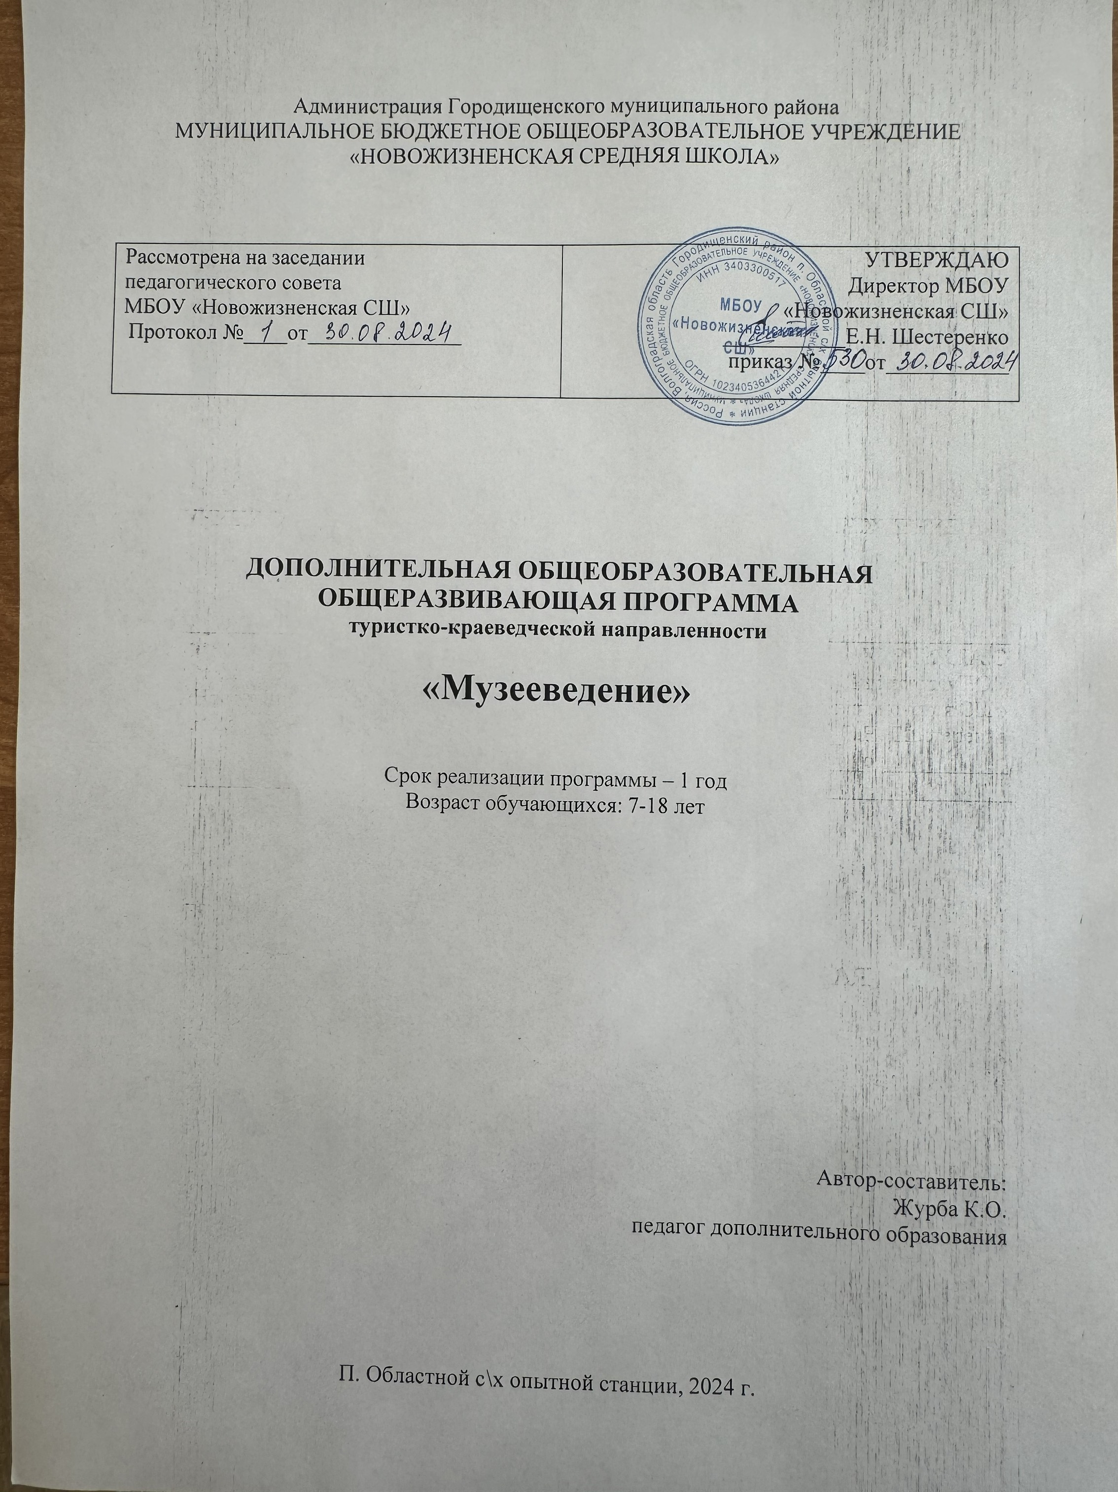

1. Комплекс основных характеристик программы

1.1. Пояснительная записка
Туристская деятельность открывает обучающимся возможность познать свои способности, интересы и склонности, готовиться к сознательному выбору своей будущей профессии. Туризм и краеведение являются одним из важнейших источников расширения знаний о родном крае, воспитания любви к нему, формирования гражданственности у обучающихся.
Программа дополнительного образования детей «Музееведение» способствует развитию творческих способностей у детей, дает дополнительные знания по краеведению, обычаям, культуре, в соединении с воспитанием патриотизма и формирует у обучающихся культурные ценности.
Программа разработана на основании следующих нормативных документов:
- Федеральный закон Российской Федерации от 29 декабря 2012г.
№ 273-ФЗ «Об образовании в Российской Федерации»;
- Концепция развития дополнительного образования детей, утвержденная распоряжением Правительства Российской Федерации от 4 сентября 2014 г. № 1726-р;
- Приказ Министерства просвещения РФ от 9 ноября 2018 г. № 196 «Об утверждении Порядка организации и осуществления образовательной деятельности по дополнительным общеобразовательным программам»;
- Постановление Главного государственного санитарного врача Российской Федерации от 4 июля 2014 г. № 41 «Об утверждении СанПиН 2.4.4.3172-14 «Санитарно-эпидемиологические требования к устройству, содержанию и организации режима работы образовательных организаций дополнительного образования детей»;
- Методические рекомендации по проектированию дополнительных общеразвивающих программ Минобрнауки России, 18.11.2015.

Направленность программы
ДООП "Музееведение" туристско-краеведческой направленности, поскольку способствует развитию системы патриотического, нравственного воспитания. Она предусматривает формирование и развитие социально значимых ценностей: уважение к предкам, любовь к Родине, своему народу, сохранение традиции своей страны, своего учебного заведения.
Историко-краеведческий музей, музейные педагогики, туристическая деятельность являются формами дополнительного образования в условиях образовательного учреждения, развивающие активность, сотворчество, самостоятельность обучающихся в процессе сбора, исследования, обработки, оформления и показа музейных предметов и музейных коллекций, в процессе исследовательских туристко-краеведческих экспедиций.
Все знают, какой притягательной силой для человека обладает нераскрытое прошлое, возможность быть исследователем, а также общение со сверстниками и взрослыми на равных, умение выражать свои мысли, самовыражение и самоутверждение в нашем сложном мире. Направленность программы позволяет наиболее полно реализовать творческий потенциал ребят, способствует развитию целого комплекса умений, совершенствованию практических навыков, помогает реализовать потребность в общении и самореализации через занятия и экскурсии, тренирует память. Как важно сегодня воспитывать молодежь на хороших примерах героического и трудового прошлого предшествующих поколений. Это помогает, разобраться в огромном количестве современной информации, показывает, что хорошие поступки возвышают человека, делает его чище и благороднее.
Актуальность программы обусловлена её практической значимостью. Занятия в творческом объединении дают возможность каждому из обучающихся удовлетворить не только свои образовательные потребности, реализовать способности, получить оценку и общественное признание в творческом объединении. Увлеченные любимым делом обучающиеся высоконравственны, добры и воспитаны, принимают общечеловеческие ценности, далеки от девиантного образа взаимодействия с окружающим сообществом.
Туризм, краеведение, являются одними из приоритетных направлений в воспитательной работе. Это дело не новое, но новизна состоит в том, что программа построена на основе регионального компонента. Обучающиеся изучают историю, географию, исторические места своего населенного пункта, Волгоградской области, туристские возможности своей малой Родины.

Педагогическая целесообразность программы
Данные занятия вводят обучающихся в мир природы, культуры и человеческих отношений. Программа актуальна в настоящее время и потому, что используемые краеведческие знания воспитывают в детях жажду познания, формируют устойчивый интерес к поискам нового и тем самым способствуют развитию творческой мысли, воспитывают активного читателя-книголюба. Занятия по краеведению, туризму очень важны, так как через них воспитывается в детях патриотизм, гордость за свой край и людей, которые жили и живут в нем.
Не зря Д.С. Лихачев придавал особое значение занятиям по изучению родного края, краеведению, он писал: «Огромную роль в формировании интеллигентности играет память, которая связывает человека с его прошлым. Огромную роль на этом пути играет книга, являющаяся проводником в разные эпохи и к другим народам. Постепенно расширяясь, эта любовь к родному переходит в любовь к своей стране – к её истории, её прошлому и настоящему, а затем к человеческой культуре».

Отличительные особенности программы
Дополнительная программа «Музееведение»
- способствует вовлечению детей в исследовательскую, краеведческую, творческую, спортивно-туристическую деятельность, что создает условия для эмоционального и интеллектуального развития личности;
- обеспечивает социально-значимую и общественно-полезную деятельность обучающихся в культурной жизни поселка Областной с/х опытной станции и Городищенского района;
- создаёт условия для культурного самоопределения личности обучающегося;
- обеспечивает занятость детей вне уроков, являясь одним из способов решения этой острой социальной проблемы;
- Создает условия для познания окружающего мира путем краеведческих путешествий и экспедиций.
Именно для того, чтобы человек, наделенный способностью и тягой к исследованию, развитию своих коммуникативных способностей, мог овладеть умениями и навыками музейного дела, самореализоваться в творчестве, краеведческой работе, научиться общаться с различными категориями людей, разработана программа дополнительного образования детей «Музееведение», направленная на духовное, физическое, интеллектуальное развитие обучающихся.

Адресат программы
Начать заниматься по данной образовательной программе может каждый школьник с 7 до 18 лет, с согласия законных представителей. Количество детей в группе – 15 человек. Группы разновозрастные. Состав группы постоянный.
Объем и срок освоения программы
Программа реализуется 1 год и рассчитана на 96 часов.
Формы обучения и виды занятий
Форма обучения - очная, с использованием ресурсов электронного обучения, при необходимости использование дистанционных технологий.
Очное обучение: лекции, практические и семинарские занятия, круглые столы, мастер-классы, конкурсы, викторины, экскурсии и экспедиции по родному краю, интерактивные занятия.
Электронная среда используется в дополнение к основному традиционному учебному процессу для организации самостоятельной работы обучающихся.

Цели и задачи программы
Цель программы: целостное духовно – нравственное и социальное развитие личности ребенка путем приобщения к патриотическим, культурно-историческим традициям России и малой родины в процессе вовлечения обучающихся в деятельность по изучению, сохранению и популяризации культурного наследия родного края средствами музейной и туристической деятельности.
Задачи программы:
Предметные:
- ознакомить с основными принципами проведения экскурсии;
- обучить основам научного описания предметов музейного значения;
- научить составлять этикетаж музейной экспозиции;
- познакомить с правилами оформления исследовательских работ;
- ознакомить с основами составления и проектирования экскурсионных маршрутов и тематической структуры выставок;
- познакомить с известными музеями мира.
Метапредметные:
- способствовать развитию у обучающихся умения ориентироваться в информационном пространстве;
- способствовать развитию активности и самостоятельности;
- формировать интерес к основам музейного дела;
Личностные:
- способствовать формированию научного мышления у обучающихся;
- способствовать коммуникативной компетенции;
- способствовать развитию познавательной активности.

  - Содержание программы

1.2.1.Учебный план

№п/п | Наименование раздела, темы | Количество часов |  |  | Формы аттестации /контроля
№п/п | Наименование раздела, темы | Всего | Теория | Практика | Формы аттестации /контроля
1. | Вводное занятие. | 2 | 1 | 1 | Конкурс
2. | Культурное и историческое наследие. Краеведение в системе исторических наук. | 2 | 1 | 1 | Тестирование
3. | Музей и его предназначение. | 11 | 6 | 5 | Тестирование
4. | Музейное дело | 21 | 11 | 10 | Тестирование
5. | История становления и развитие туризма в России и Волгоградской области. | 11 | 6 | 5 | Проект
6. | Поселок Областной с/х опытной станции в истории Городищенского района. | 32 | 16 | 16 | Проекты, тестирование
7. | Знаменитые земляки. | 17 | 9 | 8 | Исследовательская работа
 | ИТОГО: | 96 | 50 | 46

